ANNEXE 16 : Expérience – La deuxième loi de Newton

Nom : _____________________________________ Date : _________________________

Partie A : La relation entre la force et l’accélération

Question
Quelle est la relation entre la force exercée sur un corps et son accélération?

Matériel
- chariot dynamique
- minuteur-enregistreur
- ruban adhésif
- plan incliné

Démarche
1. Fixe un morceau de ruban pour compteur à ruban sur un chariot dynamique ou une petite voiture. Laisse rouler le chariot le long d'un plan incliné et enregistre son déplacement à l'aide d'un compteur à ruban pour un angle d'inclinaison d'environ 30°.

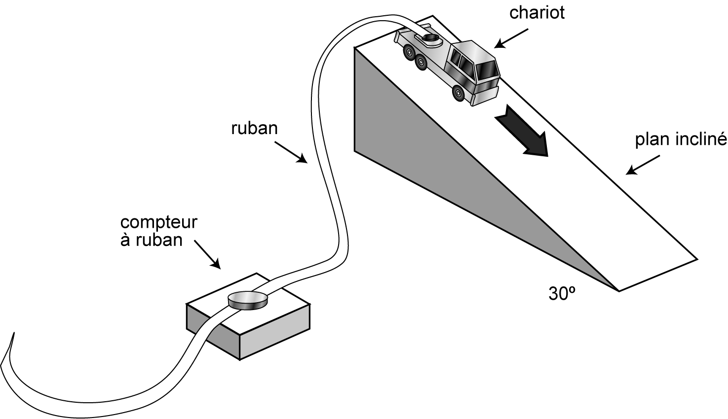

2. Augmente l'angle d'inclinaison du plan incliné puis répète l'étape 1.

3. Examine les rubans pour les deux situations et note toutes tes observations.

Analyse et conclusion
1. Quelles sont les variables indépendante et dépendante?

2. Y a-t-il une différence quant à la distance entre les points du ruban pour les deux situations?

3. Selon tes observations, quelle est la relation entre la force exercée sur un corps et son accélération?

4. Comment pourrais-tu augmenter la fiabilité de tes résultats?

ANNEXE 16 : Expérience – La deuxième loi de Newton (suite)

Partie B : La relation entre la masse et l’accélération

Question
Quelle est la relation entre la masse d’un objet et son accélération?

Matériel
- chariot dynamique
- minuteur-enregistreur
- ruban adhésif
- masses
- plan incliné

Démarche
1. Fixe un morceau de ruban pour compteur à ruban sur un chariot dynamique ou une petite voiture. Laisse rouler le chariot le long d'un plan incliné et enregistre son déplacement à l'aide d'un compteur à ruban pour un angle d'inclinaison d'environ 30°.

2. Ajoute une masse sur le chariot puis répète l'étape 1.

3. Ajoute une deuxième masse sur le chariot puis répète l'étape 1.

4. Examine les rubans pour les trois situations et note toutes tes observations.

Analyse et conclusion
1. Quelles sont les variables indépendante et dépendante?

2. Y a-t-il une différence quant à la distance entre les points du ruban pour les deux situations?

3. Selon tes observations, quelle est la relation entre la masse d'un corps et son accélération?

4. Comment pourrais-tu augmenter la fiabilité de tes résultats?

